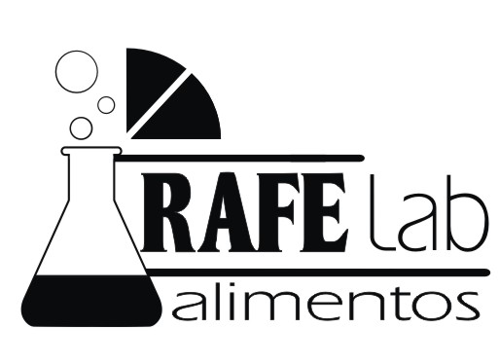 | CADENA DE CUSTODIA PARA  ENVIO DE MUESTRAS AMBIENTALES

CERTIFICADO DE CADENA DE CUSTODIA | N°: IGUAL QUE LA MUESTRA/ENVIO (COMPLETA EL LABORATORIO)

DATOS DEL SOLICITANTE DEL ANÁLISIS
Razón Social | CUIT
Establecimiento/Planta | Código Postal
Domicilio | Contacto:
Localidad
Departamento

PERSONAL RESPONSABLE DE LA TOMA DE MUESTRA
NOMBRE Y APELLIDO |  | DNI |  | FIRMA
TITULO HABILITANTE: |  |  |  | FIRMA
NOMBRE Y APELLIDO |  | DNI |  | FIRMA
TITULO HABILITANTE: |  |  |  | FIRMA

EXTRACCIÓN DE LA MUESTRA
FECHA DE EXTRACCIÓN DE LA MUESTRA | HORA DE EXTRACCIÓN
LUGAR DE EXTRACCIÓN

DETALLES DEL PRODUCTO O CUERPO MUESTREADO (MARCAR LO QUE CORRESPONDA)
LIQUIDA | EFLUENTE |  | TIPO DE CAMARA | CAUDAL | SUBTERRANEA |  | NIVEL FREATICO | SUPERFICIAL |  | RESIDUO
LIQUIDA | SI | NO |  |  | SI | NO |  | SI | NO | SI | NO
LIQUIDA | ASPECTO

PARAMETROS A MUESTREAR
ANALITO | METODOLOGIA TOMA DE MUESTRA | TIPO Y MATERIAL DEL ENVASE | VOLUMEN O PESO DE LA MUESTRA | PRECINTO N°

INSTRUMENTAL DE MUESTREO
NOMBRE | MARCA | MODELO | N° SERIE

FIRMAS RESPONSABLES
Declaro que la toma de muestra se realizó con la planta operando en condiciones normales
Firma del solicitante o responsable de presenciar la toma de muestra

RECEPCIÓN DE MUESTRA
Recepción de la muestra en el laboratorio | Fecha | Hora | Temperatura | Estado
Firma y sello director técnico o codirector técnico |  |  | Firma del propietario o apoderado del laboratorio

